Вопрос 1
Эволюция биосферы и роль болот

1 Эволюция биосферы и роль болот. Торфяные болота – самый благодатный объект для изучения прошлого Земли. Ежегодно отмирая, растения болот сохраняются в виде торфяных отложений. Определив вид растений по их остаткам в торфе, можно узнать прошлое болот и условия, в которых они существовали. Эту возможность предоставляет ботанический анализ торфа. В торфах низкой степени разложения растения-торфообразователи сохраняют свой облик почти полностью. Но даже в сильно разложившемся торфе находят остатки растений. Совершенно неизменными остаются семена. О климате и растительности прошлых эпох, смене ландшафтов можно узнать и с помощью спорово-пыльцевого анализа – одного из методов палеоботанических исследований.
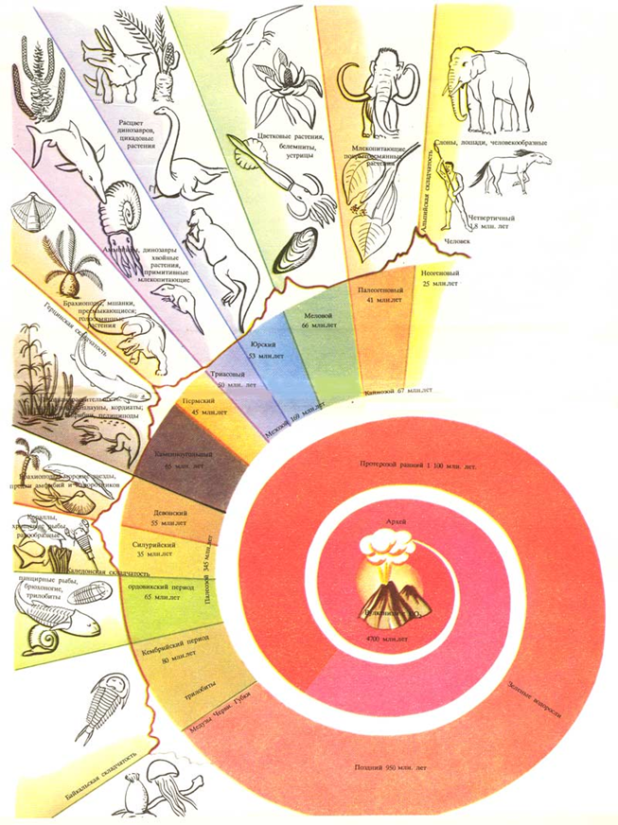
Образование болот и накопление торфа гораздо интенсивнее происходило в более ранние геологические периоды. Возраст Земли в настоящее время определяется в 4,6 млрд. лет, древнейших пород - в 4,3 млрд. лет. К рубежу 4 млрд. лет относят зарождение жизни, когда начался эволюционный биологический процесс, приводивший к появлению все новых организмов и их усложнению.
Болота известны с третичного периода. Об этом свидетельствуют многочисленные растительные остатки, содержащиеся в каменных и бурых углях, которые прошли в свое время стадию торфа. Тогда болота были покрыты лесной растительностью, важную роль играли древесные породы: таксодиум (Taxodium), секвойя (Sequoia langsdorfii), а также влаголюбивые породы (ольха, ива и др.).
Дериватами третичных болотных лесов являются современные субтропические лесные болота юго-востока Северной Америки с господством таксодиума (Taxodium distichum), ниссы (Nyssa aquatica) и др., а на территории нашей страны – ольшаники с ольхой бородатой (Alnus barbata) и ольхой черной (Alnus glutinosa). В этих лесах произрастали и некоторые травянистые растения – белокрыльник, вахта, сабельник. По-видимому, роль их как растений-торфообразователей была невелика, так как угли, возникшие из этого торфа, состоят в основном из древесных глубоко измененных остатков.

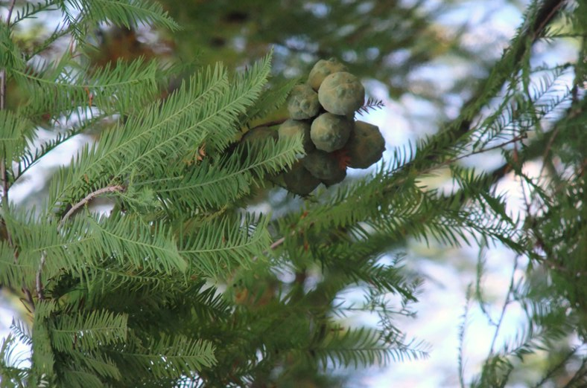 | 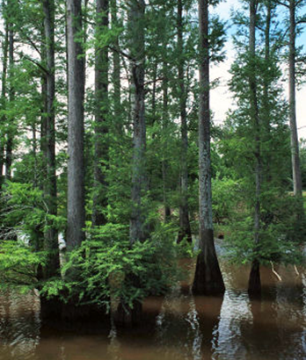 | 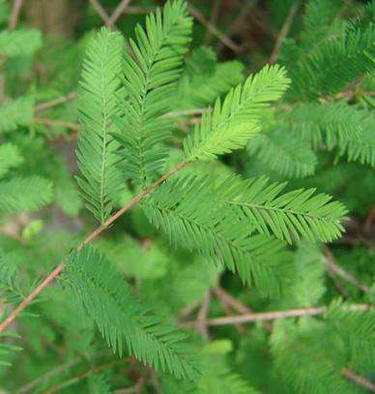
Taxodium distichum

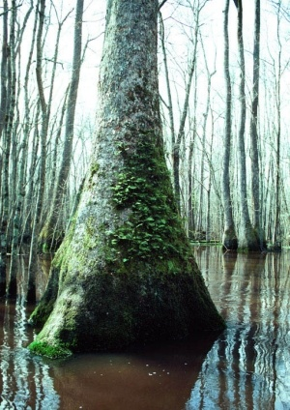 | 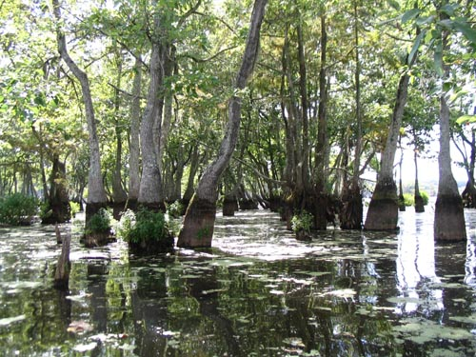 | 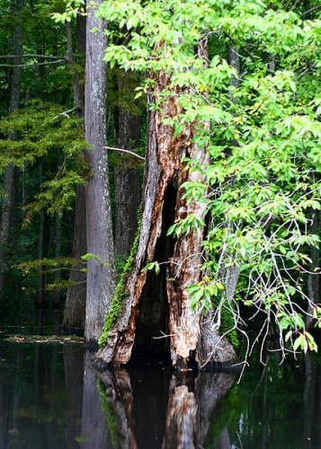
Nyssa aquatica

В ледниковый период третичные болота были уничтожены. В теплые межледниковые периоды болотообразование возобновлялось и протекало довольно интенсивно. Затем оледенения разрушали образовавшиеся торфяники, но в отдельных местах они сохранялись в виде погребенных торфяных залежей, перекрытых сверху позднейшими минеральными отложениями. Чаше всего такие торфяники встречаются в долинах рек. Мощность их может быть весьма значительной, до 5 и даже 7 м. Погребенный торф сухой, плотный; нередко его пласты переслаиваются минеральными наносами или отложениями сапропеля.
Межледниковые отложения торфа по ботаническому составу почти не отличаются от современных. В основном это были торфяники озерного происхождения. В их залежи преобладают гипновые, осоково-гипновые, древесные, древесно-осоковые эвтрофные торфа с остатками Drepanocladus sendtneri, D. aduncus и др., Scorpidium scorpioides, Calliergon trifarum, С giganteum с примесью остатков осок, шейхцерии, вахты, тростника и папоротников. Древесные торфа образованы остатками сосны, ели, ивы, реже ольхи с примесью травянистых остатков осок, вахты, белокрыльника, тростника. В верхних слоях погребенных торфов встречаются также остатки эвтрофных сфагновых мхов (Sphagnum teres, Sph. warnstorfii, Sph. centrale и др.).
Кроме того, в межледниковых торфах отмечаются плоды граба, липы, орешника. В гипновых погребенных торфах были обнаружены остатки теплолюбивых растений, которые в настоящее время произрастают на юге Дальнего Востока в Маньчжурии, Японии, Индии, Северной Америке, Австралии. К этим растениям относятся липа (Tilia platyphylos), бразения (Brasenia purpurea), сальвиния (Salvinia natans), наяды (Najas minor, N. flaxilis) и др. Верховые торфа в межледниковых торфяниках не обнаружены. Либо они были уничтожены ледником, либо их не было: времени для их образования в межледниковые периоды было недостаточно.

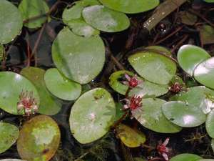 | 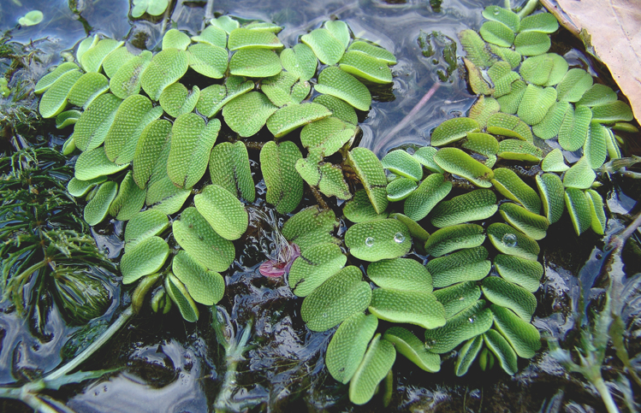 | 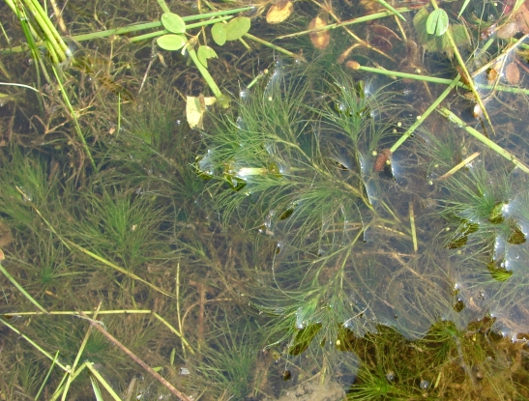
Brasenia purpurea | Salvinia natans | Najas minor

Для изучения развития растительного покрова нашей страны на протяжении послеледникового времени (голоцена) большое значение имеют торфяные залежи и отложения сапропеля, в которых хорошо сохраняются остатки растений, а также их споры и пыльца. Это остатки растений не только болот или водоемов, но и прилегающих к ним территорий. Таким образом, по этим остаткам можно в определенной степени восстановить характер прежней растительности того или иного района, а также проследить смены ландшафтов и вскрыть вызвавшие их причины.
С момента возникновения жизни на земле основными этапами становления биосферы были процессы, направленные на последовательное освоение биотой, прежде всего зелеными растениями, всех сфер земной оболочки: гидросферы, атмосферы и литосферы. Этот магистральный путь взят за основу деления истории биосферы на три периода: гидроземный, атмоземный и литоземный. Каждому периоду соответствовало появление определенной формы почвообразования: гидроземному – подводной, атмоземному – болотной, литоземному – сухопутной. На развитие биоты почвообразование влияло двояким путем: через изменения внешних условий, которые совершались при участии почвообразования, и напрямую, т.е. непосредственно через почву как среду обитания.
Ниже приводятся геохронологические таблицы.

Геохронологическая таблица
Эра | Основные этапы развития жизни | Периоды, продолжительность | Главнейшие геологические события. Облик земной поверхности | Наиболее распространенные полезные ископаемые
Кайнозойская, около 70 млн. лет | Господство покрытосеменных. Расцвет фауны млекопитающих. Существование природных зон, близких к современным, при неоднократных смещениях границ | Четвертичный, или антропогеновый, 2 млн. лет | Общее поднятие территории. Неоднократные оледенения. Появление человека | Торф. Россыпные месторождения золота, алмазов, драгоценных камней
Кайнозойская, около 70 млн. лет |  | Неогеновый, 25 млн. лет | Возникновение молодых гор в областях кайнозойской складчатости. Возрождение гор в областях всех древних складчатостей. Господство покрытосеменных (цветковых) растений | Бурые угли, нефть, янтарь
Кайнозойская, около 70 млн. лет |  | Палеогеновый, 41 млн. лет | Разрушение мезозойских гор. Широкое распространение цветковых растений, развитие птиц и млекопитающих | Фосфориты, бурые угли, бокситы
Мезозойская, 165 млн. лет | Расцвет голосеменных и гигантских рептилий. Появление лиственных древесных пород, птиц и млекоп итающих | Меловой, 70 млн. лет | Возникновение молодых гор в областях мезозойской складчатости. Вымирание гигантских пресмыкающихся (рептилий). Развитие птиц и млекопитающих | Нефть, горючие сланцы, мел, уголь, фосфориты
Мезозойская, 165 млн. лет |  | Юрский, 50 млн. лет | Образование современных океанов. Жаркий, влажный климат. Расцвет рептилий. Господство голосеменных растений. Появление примитивных птиц | Каменные угли, нефть, фосфориты
Мезозойская, 165 млн. лет |  | Триасовый, 45 млн. лет | Наибольшее за всю историю Земли отступание моря и поднятие материков. Разрушение домезозойских гор. Обширные пустыни. Первые млекопитающие | Каменные соли
Палеозойская, 330 млн. лет | Расцвет папоротников и других споровых растений. Время рыб и земноводных | Пермский, 45 млн. лет | Возникновение молодых гор в областях герцинской складчатости. Сухой климат. Возникновение голосеменных растений | Каменные и калийные соли, гипс
Палеозойская, 330 млн. лет |  | Каменноугольный (карбон), 65 млн. лет | Широкое распространение заболоченных низменностей. Жаркий, влажный климат. Развитие лесов из древовидных папоротников, хвощей и плаунов. Первые рептилии. Расцвет земноводных | Обилие углей и нефти
Палеозойская, 330 млн. лет |  | Девонский, 55 млн. лет | Уменьшение плошали морей. Жаркий климат. Первые пустыни. Появление земноводных. Многочисленные рыбы | Соли, нефть
Палеозойская, 330 млн. лет | Появление на Земле животных и растений | Силурийский, 35 млн. лет | Возникновение молодых гор в областях каледонской складчатости. Первые наземные растения
Палеозойская, 330 млн. лет |  | Ордовикский, 60 млн. лет | Уменьшение площади морских бассейнов. Появление первых наземных беспозвоночных животных
Палеозойская, 330 млн. лет |  | Кембрийский, 70 млн. лет | Возникновение молодых гор в областях байкальской складчатости. Затопление обширных пространств морями. Расцвет морских беспозвоночных животных | Каменная соль, гипс, фосфориты
Протерозойская, около 2000 млн. лет | Зарождение жизни в воде. Время бактерий и водорослей |  | Начало байкальской складчатости. Мощный вулканизм. Время бактерий и водорослей | Огромные запасы железных руд, слюда, графит
Архейская, более 1000 млн. лет | Древнейшие складчатости. Напряженная вулканическая деятельность. Время примитивных бактерий |  |  | Железные руды
Геохронология отложения твердых каустобиолитов (Бахнов, 2002)

Эра | Геологический  период | Периоды эволюции биосферы | Отложения твердых каустобиолитов
Кайнозойская | Антропоген |  | Каменный уголь  Бурый уголь, торф  Антрацит
Кайнозойская | Неоген |  | Каменный уголь  Бурый уголь, торф  Антрацит
Кайнозойская | Палеоген |  | Каменный уголь  Бурый уголь, торф  Антрацит
Мезозойская | Мел | Литоземный | Каменный уголь  Бурый уголь, торф  Антрацит
Мезозойская | Юра | Литоземный | Каменный уголь  Бурый уголь, торф  Антрацит
Мезозойская | Триас | Литоземный | Каменный уголь  Бурый уголь, торф  Антрацит
Палеозойская | Перм | Атмоземный | Каменный уголь  Бурый уголь, торф  Антрацит
Палеозойская | Карбон | Атмоземный | Каменный уголь  Бурый уголь, торф  Антрацит
Палеозойская | Девон | Атмоземный | Каменный уголь  Бурый уголь, торф  Антрацит
Палеозойская | Силур | Гидроземный | Каменный уголь  Бурый уголь, торф  Антрацит
Палеозойская | Ордовик | Гидроземный | Каменный уголь  Бурый уголь, торф  Антрацит
Палеозойская | Кембрий | Гидроземный | Каменный уголь  Бурый уголь, торф  Антрацит
Докембрий |  | Гидроземный | Каменный уголь  Бурый уголь, торф  Антрацит

Гидроземный период. Самые древние остатки организмов были обнаружены в породах формации Варравуна (Австралия), возраст которых составляет 3,45 млрд. лет. Океан самая древняя часть биосферы. Первые и самые продолжительные этапы эволюции органического мира протекали в океане. Древнейшие организмы сыграли огромную роль в образовании первичной биосферы, а также в формировании ее ключевых механизмов, которые послужили основой дальнейшего развития жизни на планете.
С позиции древнего подводного почвообразования исключительно важный интерес представляют цианобактерии в связи с тем, что они являются одновременно не только фотосинтетиками, продуцирующими органическое вещество, но и азотфиксаторами. Процесс биологической фиксации азота в природе такой же жизнеобеспечивающий, как и фотосинтез. Приобретение водорослями способности прикрепляться к донному субстрату способствовало образованию сомкнутого водорослевого покрова и созданию на месте обитания значительной биомассы и, следовательно, большого количества мертвых остатков, которые формировали органическое вещество подводных почв. К первым подводным почвам на Земле, очевидно, следует отнести строматолитовые биоседиментационные образования слоистого сложения. В дальнейшем с увеличением видового разнообразия биоты и в зависимости от условий осадконакопления формировались богатые органическим веществом подводные органические почвы. Об этом свидетельствуют такие высокоуглеродистые, прошедшие стадию подводного почвообразования породы, как шунгиты, доманикоиды (битуминозные сланцы), черные сланцы и др.
Велика историческая роль гидроземных почв в становлении современной биосферы. Древнее подводное почвообразование кроме очищения гидросферы выполнило еще одну исключительно важную функцию – формирование кислородсодержащей биосферы.
Атмоземный период. Утилизация органического вещества после гидроземного периода проявилась в последующий период развития биосферы – атмоземный, о чем свидетельствуют залежи каменного угля, исходным материалом образования которых служили древние болота.
Образование каменных, особенно бурых третичных, углей связано с накоплением торфяных отложений, подвергшихся впоследствии углефикации под воздействием погребения и уплотнения толщами минеральных осадков. Известны также довольно многочисленные менее древние погребенные торфяники, сформировавшиеся в межледниковые эпохи, т.е. несколько десятков тысяч лет назад. Они не подверглись углефикации, но их залежи значительно более уплотнены и обезвожены по сравнению с современными. По составу растений торфообразователей они уже похожи на современные торфяные болота.
Болотное почвообразование кроме утилизации органических остатков выполнило еще одну важную функцию в истории биосферы. Болотные почвы оказались наиболее благоприятной экологической средой в процессе выхода растений из воды и освоения ими воздушного окружения, а затем и литосферной оболочки суши.
Выход растений из водной среды сопровождался выработкой соответствующих приспособлений как на уровне организма, так и на уровне популяции и сообщества, которые позволяли преодолеть отсутствие водного окружения и связанную с ним опасность гибели вследствие иссушения. С появлением влаги их вегетация возобновлялась. Такой образ жизни в почве, на коре деревьев, камнях, скалах ведут не только так называемые аэрофильные водоросли, но и многие низшие организмы (бактерии, грибы, лишайники). Очевидно, предки организмов с таким ритмом жизни мигрировали из водной среды на сушу через приливно-отливную полосу морей и океанов.
Болото можно рассматривать и как водоем, где вода связана с органикой, и как сушу, содержащую 80-90 % воды и 20-10 % сухого вещества. При таком двуединстве экологический контраст между водной средой и сушей в болоте являлся наименьшим. Благодаря этому болотное почвообразование в истории биосферы выполнило своего рода роль переходного моста, по которому растения вышли из воды на сушу.
Древние болота на Земле появились в конце силура – начале девона. Болота служили не только резервуаром влаги, но и источником азота и зольных элементов для растений. Торф был благоприятной средой обитания дан гетеротрофных организмов. Удачное сочетание основных свойств делало болота благоприятным субстратом в период адаптации растений к воздушной среде, а затем и к литосферной оболочке суши. Таким образом, благодаря болотному почвообразованию растения эволюционно были подготовлены к переселению на литосферную оболочку суши. Дальнейшее совершенствование растений, прежде всего корневых систем, отмечалось уже в период освоения литосферы суши.
Литоземный период. На данном историческом этапе происходило становление современной флоры и фауны. Основные преобразования в растительном мире были направлены на формирование корневых систем, способных активно осваивать толщу минерального субстрата и обеспечить освоение растениями суши.
Усилившаяся сухость климата ограничивала влагообеспеченность растений и, тем самым, снизила продукционный процесс и темпы накопления растительных остатков, формировавших влагоемкий органогенный субстрат для самих же растений. Это привело к уменьшению мощности торфяного слоя и затуханию болотного почвообразования. Свидетельством резкого ослабления на планете болотного процесса служат ничтожные запасы каменного угля триасового времени.
Заселение суши растениями и появление в ней почвообразования началось, вероятнее всего, в конце пермского – начале триасового периода. Одними из первых растений суши могли быть хвойные и мохообразные.
Разнообразие в почвообразовании на суше и во флору внесли своим появлением вначале древесные, затем травянистые представители цветовых растений. Общая тенденция эволюции представителей зеленого ствола растительного мира, в том числе цветковых, состояла в следующем: чем дальше уходил вид от водных предков, тем менее требовательным он становился к повышенному увлажнению среды обитания.
С возникновением новых видов, более выносливых и устойчивых к недостатку влаги, осуществлялось постепенное, по мере усиления сухости климата, заселение растениями территории суши. На рубеже мезозойской и кайнозойской эр, примерно 70 млн. лет назад, в основном завершилось становление современных растительных формаций природных зон и зональных типов почв.
Итак, гидроземный период самый продолжительный в истории биосферы. Он длился более 3 млрд. лет.
Атмоземный период время адаптации организмов, прежде всего растений, к условиям воздушного окружения. Его продолжительность составила около 175 млн. лет. Для данного отрезка времени характерны резкие эволюционные преобразования флоры и фауны. Появляются и достигают господства папоротникообразные (лепидодендроны, сигиллярии, клинолистные, каламиты) и голосеменные (кордаиты, семенные папоротникообразные). Эти растения имели преимущественно древовидные формы, достигавшие высоты 30 м и более, и создавали огромную надземную фитомассу. Из остатков этих растений формировались профили болот большой мощности, о чем свидетельствуют современные залежи каменного угля.
Далее на смену приходят хвойные, цикадовые, гинкговые, мохообразные. Существенные изменения претерпевает водная и появляется новая фауна.
Литоземный период – время освоения растениями и животными литосферной оболочки суши. Охватывает все геологические периоды мезозойской эры: триас, юра, мел. Его продолжительность - около 160 млн. лет.
На данном этапе истории биосферы большое развитие получают хвойные, цикадовые и гинкговые. Появляются покрытосеменные: сначала древесные, затем травянистые растения, с которыми связана эволюция насекомых и других животных.
В конце литоземного периода происходит коренное преобразование органического мира. В наземной флоре происходит постепенная смена мезозойской растительности растительностью современного облика. Меняется фауна. На литосферной оболочке суши сформировался почвенный покров.
В процессе эволюции биосферы большая роль принадлежит болотам. Образно говоря, современный мир вышел из болот.
Определимся с понятием «голоцен» с позиций геохронологии. Кайнозой (кайнозойская эра) – текущая эра геологической истории Земли. Началась 66 млн. лет назад (эта граница проведена по массовому вымиранию видов в конце мелового периода) и продолжается до сих пор. Название образовано от греческого καινός – «новый» и ζωή – «жизнь» может быть дословно истолковано как «новая жизнь». Кайнозойская эра делится на три периода: палеоген, неоген и четвертичный период (антропоген).
Четвертичный период, или антропоген – современный этап истории Земли, завершает кайнозой. Начался 2,588 млн. лет назад, продолжается по сей день. Это самый короткий геологический период, но именно в нем сформировалось большинство современных форм рельефа, произошло много важных (с точки зрения человека) событий истории Земли, важнейшие из которых – ледниковая эпоха и появление человека. Четвертичный период подразделяется на две эпохи: плейстоцен и голоцен.
Плейстоцен (2,588 млн. – 11,7 тыс. лет назад) – время великих оледенений. В этой геологической эпохе суровые ледниковые эпохи чередовались с относительно теплыми межледниковьями. Около 100 тыс. лет назад на месте современной Норвегии появилась ледяная шапка, которая стала расползаться в стороны. Наступающие льды погребали все новые и новые территории, вытесняя обитавших там животных и растения в другие места. Ледяная пустыня возникла на громадных пространствах Европы, Азии и Северной Америки. Местами ледяной покров достигал толщины двух километров. Наступила эпоха Великого оледенения Земли. Огромный ледник то несколько сокращался, то снова продвигался на юг.
В целом, климат плейстоцена во время прошлых межледниковий практически идентичен современному. Однако по окончании плейстоцена вымерли многие представители фауны тундростепи: мамонт, шерстистый носорог, большерогий олень, пещерный медведь и пещерный лев. Кроме того, неандертальцы не выдержали конкуренции с кроманьонцами и вымерли (возможно, были истреблены ими).
Голоцен (начался 11,7 тыс. лет назад и продолжается до сих пор) – типичная межледниковая эпоха с относительно стабильным климатом. Начало голоцена характеризуется вымиранием большого количества видов животных, а середина –становлением человеческой цивилизации и началом ее технического развития.
Национальная академия наук США в 2012 г. опубликовала доклад о падении метеорита в Мексике 13 тыс. лет назад. Этот метеорит вызвал так называемый «поздний дриас» – резкое окончание последнего ледникового максимума и массовое вымирание фауны.
В течение голоцена суша и моря приняли современные очертания, сложились современные географические зоны, сформировались пойменные террасы рек. Изменения в составе фауны в течение этой эпохи были относительно невелики, но окончательно вымерли такие животные, как мамонт или мегатерий, в последние несколько сотен лет человек также истребил многие виды животных (например, дронты, эпиорнис, стеллерова корова). Почти 2/3 продолжительности голоцена приходится на историческое время.

Спорово-пыльцевой анализ – один из методов палеоботаники, находящий широкое применение в области геолого-географических исследований: в геоморфологии и палеогеографии, в стратиграфии и прикладной геологии, при поисковых и разведочных работах. По мере накопления данных по изучению ископаемых растительных остатков, в том числе спор и пыльцы, постепенно выявляются звенья, связывающие отдельные этапы истории формирования флоры, проливается свет на происхождение и становление современной растительности различных ботанических областей. Спорово-пыльцевой анализ предполагает определение и регистрацию ископаемых пыльцы и спор в соответствующей фракции, выделенной из образцов осадочных пород и изучаемой под микроскопом.
Дериват – предмет, возникающий на основе другого; производное от чего-либо первичного.
Каустобиолиты (от греч. καυστός – «горючий», βίος – «жизнь» и λίθος – «камень») – горючие полезные ископаемые органического происхождения, представляющие собой продукты преобразования остатков растительных, реже животных, организмов под воздействием геологических факторов.
Строматолиты – ископаемые остатки цианобактериальных матов. Строматолит – ископаемое карбонатное (чаще известковое или доломитовое) стяжение, образовавшееся на дне мелководного водоема. Название произошло от сочетания греческих слов στρῶμα – «подстилка» и λίθος – «камень», буквально: каменная подстилка, каменная прослойка.
Шунгит – докембрийская горная порода, занимающая по составу и свойствам промежуточное положение между антрацитами и графитом. Встречаются разновидности шунгита черного, темно-серого и коричневого цвета. Шунгит образовался из органических донных отложений – сапропеля. Эти органические осадки, прикрываемые сверху все новыми наслоениями, постепенно уплотнялись, обезвоживались и погружались в глубины земли. Под влиянием сжатия и высокой температуры шел медленный процесс метаморфизации. В результате этого процесса образовался распыленный в минеральной матрице аморфный углерод в виде характерных именно для шунгита глобул.

